ПРОЕКТ
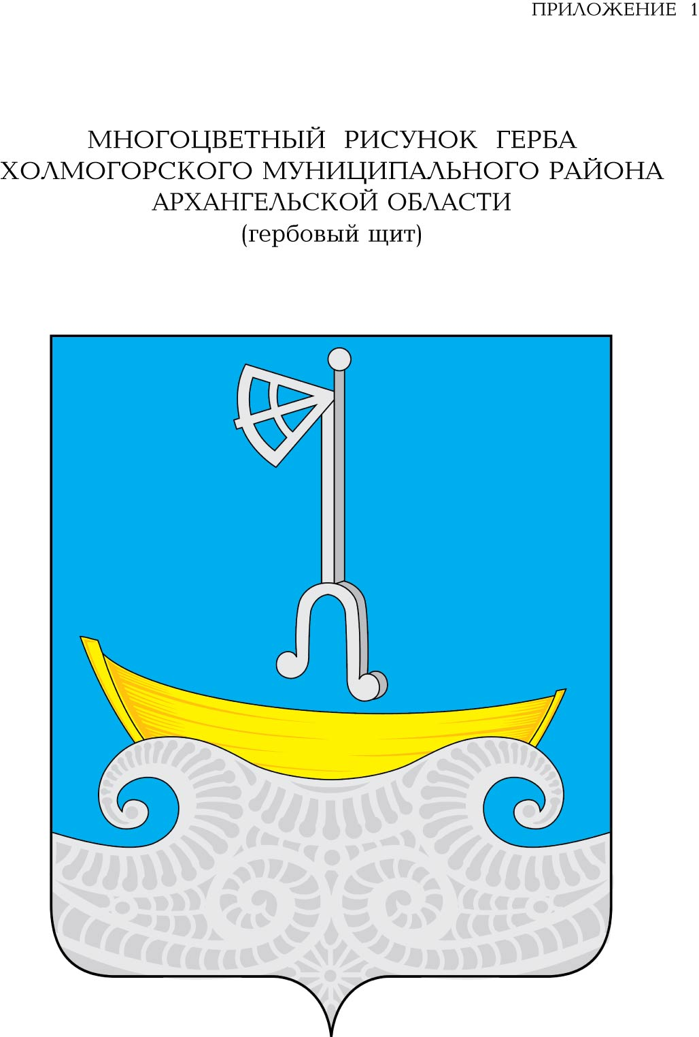
СОБРАНИЕ ДЕПУТАТОВ МУНИЦИПАЛЬНОГО ОБРАЗОВАНИЯ «ХОЛМОГОРСКИЙ МУНИЦИПАЛЬНЫЙ РАЙОН»
пятого созыва (двадцать шестая сессия)

РЕШЕНИЕ

от июня 2017 года №

Об утверждении Положения о содержании мест захоронений и организации ритуальных услуг на территории муниципального образования
«Холмогорский муниципальный район» Архангельской области.

В соответствии с Федеральным законом от 06 октября 2003 года № 131-ФЗ «Об общих принципах организации местного самоуправления в Российской Федерации», Федеральным законом от 12 января 1996 года № 8-ФЗ «О погребении и похоронном деле», Уставом муниципального образования МО «Холмогорский муниципальный район», Собрание депутатов муниципального образования «Холмогорский муниципальный район» р е ш а е т:
1. Утвердить Положение о содержании мест захоронений и организации ритуальных услуг на территории МО «Холмогорский муниципальный район».
2. Признать утратившим силу решение Собрания депутатов муниципального образования «Холмогорский муниципальный район» от 27 сентября 2005 года № 39 «Об утверждении Правил захоронения и содержания кладбищ на территории Холмогорского района».
3. Настоящее решение вступает в силу со дня его официального опубликования (обнародования) в газете «Холмогорский вестник».

Председатель Собрания депутатов
МО «Холмогорский муниципальный район» Р.Е. Томилова

Глава муниципального образования
«Холмогорский муниципальный район» Н.В. Большакова

УТВЕРЖДЕНО
решением Собрания депутатов
МО «Холмогорский муниципальный район»
от июня 2017 года №

Положение
о содержании мест захоронений и организации ритуальных услуг на территории МО «Холмогорский муниципальный район»
Архангельской области

1. Общие положения

Настоящее Положение разработано в соответствии с Федеральным законом от 06.10.2003 № 131-ФЗ «Об общих принципах организации местного самоуправления в Российской Федерации», Федеральным законом от 12.01.1996 № 8-ФЗ «О погребении и похоронном деле», Указом Президента Российской Федерации от 29.06.1996 № 1001 «О гарантиях прав граждан на предоставление услуг по погребению умерших», Уставом муниципального образования «Холмогорский муниципальный район» Архангельской области, Постановлением Главного государственного санитарного врача Российской Федерации от 28.06.2011 № 84 «Об утверждении СанПиН 2.1.2882-11 «Гигиенические требования к размещению, устройству и содержанию кладбищ, зданий и сооружений похоронного назначения», иными нормативными правовыми актами в сфере погребения и похоронного дела.
1.1.Основными принципами в сфере погребения и похоронного дела в МО «Холмогорский муниципальный район» Архангельской области являются:
Гарантии погребения умершего с учетом его волеизъявления, выраженного лицом при жизни, пожелания родственников.
Гарантии предоставления материальной и иной помощи для погребения умершего.
Соблюдение санитарных, экологических и иных требований к выбору места погребения.
Доступность услуг по погребению для населения.
Равный доступ лиц, оказывающих услуги по погребению, на рынок услуг по погребению.
Понятия, используемые в Положении, применяются в значении, определенном законодательством Российской Федерации.
1.2. Полномочия Собрания депутатов муниципального образования МО «Холмогорский муниципальный район» Архангельской области в области организации ритуальных услуг и содержания мест захоронения (далее - кладбищ):
1.2.1. установление объема финансирования, необходимого для содержания кладбищ;
1.2.2. установление размера бесплатно предоставляемого участка земли для погребения;
1.2.3 установление объема финансирования предоставляемой материальной и иной помощи для погребения умершего.
1.2.4. утверждение правил содержания мест погребения;
1.2.5. определение порядка деятельности кладбищ;
1.2.6. определение порядка деятельности специализированных служб по вопросам похоронного дела.
1.3. Полномочия Администрации муниципального образования «Холмогорский муниципальный район» Архангельской области (далее — Администрация района) в области организации ритуальных услуг и содержания мест захоронения:
1.3.1. создание муниципального кладбища;
1.3.2. определение стоимости услуг, предоставляемых согласно гарантированному перечню услуг по погребению.
1.3.3. организация ритуальных услуг и содержание мест захоронения;
1.3.4. установление требований к качеству услуг по погребению;
1.3.5. предоставление земельного участка для размещения мест погребения;
1.3.6. приостановление или прекращение деятельности на месте погребения при нарушении санитарных и экологических требований к содержанию места погребения, принятие мер по устранению допущенных нарушений и ликвидации неблагоприятного воздействия места погребения на окружающую природную среду и здоровье человека, а также по созданию нового места погребения;
1.3.7. создание специализированной службы по вопросам погребения и похоронного дела (организации, обеспечивающей условия для удовлетворения потребностей населения по захоронению);
1.3.8. Организует размещение заказов на право заключения договоров по содержанию мест захоронения.
1.3.9. Обеспечивает контроль за соблюдением условий договоров по содержанию мест захоронения.
1.3.10. иные полномочия, отнесенные действующим законодательством к компетенции Администрации.
1.4. Для осуществления общественного контроля над деятельностью в сфере похоронного дела при Администрации района может быть создан попечительский (наблюдательный) совет по вопросам похоронного дела. Порядок формирования и полномочия попечительского (наблюдательного) советов по вопросам похоронного дела определяются Администрацией района.

2. Порядок деятельности кладбищ
и правила содержания мест погребения

2.1. Погребение тел (останков) умерших производится лицами, взявшими на себя обязанность по организации похорон. Данные лица должны осуществить весь процесс организации погребения, в том числе оформление документов, необходимых для погребения, получение справки о смерти, свидетельства о смерти, пособия на погребение.
В случае отсутствия лиц, взявших на себя обязанность осуществить погребение умершего, погребение умершего осуществляется специализированной службой по вопросам похоронного дела.
2.2. Погребение тел (останков) умерших производится на кладбищах ежедневно с 09 до 17 часов. В исключительных случаях допускается производство захоронений до 21 часа.
Место погребения определяется специализированной службой по вопросам похоронного дела, с выдачей лицу, взявшему на себя обязанность осуществить погребение умершего соответствующего документа.
  - Территория каждого кладбища подразделяется на зоны (кварталы) и секторы. Данная территория кладбища по периметру должна быть огорожена изгородью (забором) высотой не менее 2 метров.
  - Бесплатно предоставляемые места погребений определяются установленной планировкой кладбища в размере не более 5 кв.м., на каждое захоронение. При наличии свободного места, возможно выделение земельного участка размером не более 7 кв.м., для погребения родственников.
2.5. Ширина разрывов между местами захоронения не должна быть менее 0,5 метра.
2.6. Участки для погребения устанавливаются следующих размеров:
Количество погребений в одном уровне и на одном месте | Размеры в метрах
 | ширина | длина
Одиночные | 1,0 | 2,20
Родственные | 2,20 | 2,20
Семейные (родовые) | от 2,5 до 5,45 | 2,20
Почетные | 5 | 2,20
Воинские | 1,80 | 2,20

Глубина захоронения от 1,5метра до 2метров. Над каждой могилой должна быть земляная насыпь высотой не более 0,5 м или могильная плита. Допускается устройство оград вокруг могил на действующих кладбищах высотой не более 0,8-1,0 метров.
2.7. У главного входа на территорию кладбища устанавливается стенд со схематическим планом кладбища. На схематическом плане обозначаются основные зоны (кварталы) и секторы кладбища, здания и сооружения, дорожки, исторические и мемориальные могилы, места стоянки транспорта, места общего пользования и водопроводные краны.
2.8. На территории кладбища посетители должны соблюдать общественный порядок и тишину.
2.9.На территории кладбища запрещается:
2.9.1. движение транспорта, не связанного с оказанием ритуальных услуг;
2.9.2. причинять вред надмогильным сооружениям, оборудованию, сооружениям и зданиям, зеленым насаждениям, расположенным на кладбище;
2.9.3. выгуливать собак, пасти домашних животных, ловить птиц;
2.9.4. разводить костры, добывать песок, глину и грунт, срезать дерн, сорить, складировать мусор, опавшие листья и ветки в не отведенных для этого местах;
2.9.5. находиться на территории кладбища после его закрытия;
2.9.6. оставлять строительные материалы и мусор после обустройства могил и надмогильных сооружений.
2.9.7.осуществлять торговую деятельность в неустановленных местах.
2.9.8.осквернять или уничтожать места погребения.
2.9.9.распивать спиртные напитки и находиться в нетрезвом состоянии.

2.10. Надмогильные сооружения (надгробия) устанавливаются в пределах отведенного земельного участка. Надмогильные сооружения, установленные за пределами границ выделенного участка захоронения, подлежат сносу за счет лиц, установивших такое надмогильное сооружение.
2.12. Эксгумация останков умерших должна производиться согласно действующего законодательства и в соответствии с требованиями санитарных и экологических норм.
2.13. Перезахоронение останков умерших не рекомендуется производить ранее одного года с момента погребения в песчаных грунтах и не ранее трех лет - в сырых грунтах.
2.14. Разрешение на извлечение останков из могилы и перевоз их на другое место оформляется Администрацией района.
Основанием для разрешения перезахоронения являются заявление родственника захороненного, заключение органа санитарно-эпидемиологического надзора об отсутствии особо опасных инфекционных заболеваний.
2.15. Могила после извлечения останков должна быть продезинфицирована дезинфицирующими средствами, разрешенными к применению, немедленно засыпана и поверхность почвы спланирована.
2.16. При проведении эксгумации по требованию уполномоченных органов ее порядок устанавливается в соответствии с действующим законодательством.
2.17. Повторное захоронение на место прежнего захоронения разрешается только по истечении полного периода минерализации, установленного органами санитарно-эпидемиологического надзора, но не ранее чем через двадцать лет.
2.18. Транспортные средства, образующие похоронную процессию, имеют право беспрепятственного бесплатного проезда на территорию кладбища на основании пропуска, выданного специализированной службой по вопросам похоронного дела, осуществляющей эксплуатацию кладбища.
2.19. Содержание и обустройство мест семейных (родовых) захоронений осуществляются в соответствии с архитектурно-ландшафтной средой кладбища, санитарными нормами и правилами, а также иными требованиями действующего законодательства и муниципальных правовых актов.
2.20. Создаваемые, а также существующие места погребения не подлежат сносу и могут быть перенесены только по решению органов местного самоуправления в случае угрозы постоянных затоплений, оползней, после землетрясений и других стихийных бедствий.

3. Порядок создания и организация деятельности
специализированной службы по вопросам похоронного дела

3.1. Специализированная служба по вопросам похоронного дела создается по решению Администрации района в форме муниципального унитарного предприятия, или муниципального учреждения. Администрация района вправе наделить полномочиями специализированной службы по вопросам похоронного дела муниципальное унитарное предприятие или муниципальное учреждение, если уставом этих организаций предусмотрено осуществление деятельности связанной с похоронным делом.
Юридические лица и индивидуальные предприниматели, не являющиеся специализированными службами, вправе осуществлять деятельность по оказанию ритуальных услуг и услуг по погребению.
Все субъекты рынка ритуальных услуг пользуются равными правами в деятельности по предоставлению гражданам услуг по погребению и ритуальных услуг.
3.2. Специализированная служба по вопросам похоронного дела должна иметь вывеску с информацией о наименовании, юридическом адресе и режиме работы.
3.3. В помещении специализированной службы по вопросам похоронного дела, где производится прием заказов, на доступном для обозрения посетителями месте должны находиться:
Закон Российской Федерации "О защите прав потребителей", Правила бытового обслуживания населения, утвержденные Правительством Российской Федерации;
порядок деятельности кладбищ и правила содержания мест погребения;
информация о стоимости услуг и предметов ритуала;
образцы изготавливаемых и реализуемых изделий;
образцы типовых документов, оформляемых при приеме заказов и оплате ритуальных услуг.
3.4. Продукция, изготавливаемая и реализуемая специализированной службой по вопросам похоронного дела, должна соответствовать требованиям действующих нормативных документов.
3.5. Перевозка (транспортировка) тел (останков) умерших к месту захоронения производится специализированным транспортом, который должен соответствовать санитарным и иным нормам и требованиям, предусмотренным действующим законодательством.
Перевозка (транспортировка) тел (останков) умерших в морг (трупохранилище) осуществляется специализированной службой по вопросам похоронного дела на платной основе при наличии врачебного свидетельства (справки) о смерти либо свидетельства (справки) о смерти установленной формы, выданной органами ЗАГС.
3.6. Услуги по погребению, гарантированные законодательством, оказываются специализированной службой по вопросам похоронного дела по первому требованию супруга, близких родственников, иных родственников, законного представителя умершего или иного лица, взявшего на себя обязанность осуществить погребение умершего. Отказ специализированной службы по вопросам похоронного дела в предоставлении указанных услуг в связи с отсутствием необходимых средств, а также по другим основаниям не допускается.
3.7. Специализированная служба по вопросам похоронного дела обязана обеспечить ведение журнала (книги) регистрации захоронений установленной формы, формирование и сохранность архивного фонда документов по приему и исполнению заказов на услуги по погребению.
Гражданам и организациям, производившим захоронение, выдается удостоверение установленного образца о захоронении с указанием фамилии, имени и отчества захороненного, квартала, сектора, могилы и даты захоронения.
3.8. Специализированной службой по вопросам похоронного дела ведется регистрация установки памятников (надгробий) в специальном журнале (книге) с указанием участка, сектора и номера места погребения (могилы), фамилии, имени, отчества захороненного лица, даты установки, размеров и материала памятника, фамилии и адреса лица, ответственного за захоронение (могилу).
3.9. Специализированная служба по вопросам похоронного дела может заключать договоры с юридическими и физическими лицами на проведение отдельных работ как по погребению умерших, так и по устройству и содержанию мест погребений.
3.10. Специализированная служба по вопросам похоронного дела несет ответственность за осуществление гарантий погребений, предоставление гарантированного законодательством перечня услуг по погребению, а также погребение умерших (погибших), не имеющих супруга, близких родственников, иных родственников или законного представителя умершего.

4. Заключительные положения

4.1. Содержание мест захоронения (погребения) на территории муниципального образования «Холмогорский муниципальный район» Архангельской области является расходным обязательством муниципального образования «Холмогорский муниципальный район» Архангельской области и финансируется за счет средств, предусмотренных в бюджете муниципального образования «Холмогорский муниципальный район» Архангельской области.
4.2. Если в результате внесения изменений в действующее законодательство настоящее Положение вступит с ними в противоречие, то до внесения изменений в Положение оно будет действовать в части, не противоречащей действующему законодательству.
4.3. Лица, виновные в нарушении настоящего Положения и Федерального закона, несут ответственность в соответствии с законодательством Российской Федерации и законодательством субъектов Российской Федерации.

